SOFTWARE DE GESTÃO
CENTRO SOCIAL RICARDO SOUZA

Link do repositório remoto: https://github.com/rubervalbrasileiro/PROJETOJAVACSRS.git

Responsáveis Técnicos pelo Projeto:
Ruberval Brasileiro e Vinícius Silva da Cruz.
Executor e Desenvolvedor do projeto é:
Ruberval Brasileiro

SOFTWARE DE GESTÃO
CENTRO SOCIAL RICARDO SOUZA

Status: (em desenvolvimento)

TDS Desenvolvedores: Ruberval Brasileiro | Vinícius Silva

Tecnologia Prevista:
Linguagem: JAVA
Banco de Dados: MySQL
IDE: netbeans ou Integrated Development Environment (Ambiente de Desenvolvimento Integrado)
Git Bash

Introdução:
No mundo atual é indispensável o uso de ferramentas e tecnologias de gestão para as nossas tarefas do dia a dia.
O Centro Social Ricardo Souza, nos seus 20 anos de existência busca sempre inovações para atender as demandas e necessidades do seu público, e aposta no Software, sistema de Informática e Gestão, para organização e otimização em suas diversas tarefas de apoio a sociedade, de Olinda em Pernambuco.
Objetivo:
O software fará a organização de forma sistemática dos cadastros de clientes, agendamentos e geração de relatórios, reduzindo assim o tempo gasto nas atividades diminuindo a rotina de trabalho e custos operacionais.

Funcionalidades:
O Software de Gestão multiplataformas está apto para o sistema operacional: Windows, Linux, IOS, e Android, desenvolvido em uma linguagem já consolidada no mercado e aprovada por milhares de usuários no mundo.
Usuários: Os funcionários do Centro Social Ricardo Souza, e os clientes que possuem cadastro ativo no sistema.
1. Funcionalidades Principais
Cadastro: Possibilitar a inserção de novos registros no sistema, como clientes, ou funcionários.
Consulta: Permitir que os usuários busquem e visualizem informações registradas no sistema, como a listagem de clientes, histórico de clientes, etc.
Edição: Permitir a modificação de dados existentes no sistema.
Exclusão: Possibilitar a remoção de registros ou dados desatualizados.
Relatórios: Gerar relatórios com informações sobre as atividades do sistema, como clientes cadastrados, consultas e atendimentos, etc.
Autenticação de Usuário:
- Os usuários devem ser capazes de se registrar no sistema com um nome de usuário e senha.
- O sistema deve verificar a autenticidade do usuário através de um processo de login.
- Se o login falhar, uma mensagem de erro deve ser exibida.

O Sistema de Gestão permite cadastrar (N) usuários por categorias, níveis de acesso, e funções no momento há 3 usuário.
Administrador (Adm), acesso total ao sistema e suas funcionalidades sem nenhuma restrição a todas as operações cadastrar usuários, permitir acessos ao sistema, excluir, alterar, imprimir relatórios específicos.
Atendente, possui acesso restrito, podendo cadastrar, alterar, consultar, imprimir, mais não pode excluir, nem imprimir relatórios específicos.
Gerente, possui maior acesso que o atendente, podendo fazer exclusões, alterações e impressões de relatórios específicos, e demais funções do âmbito do atendente.

Repositório Remoto:
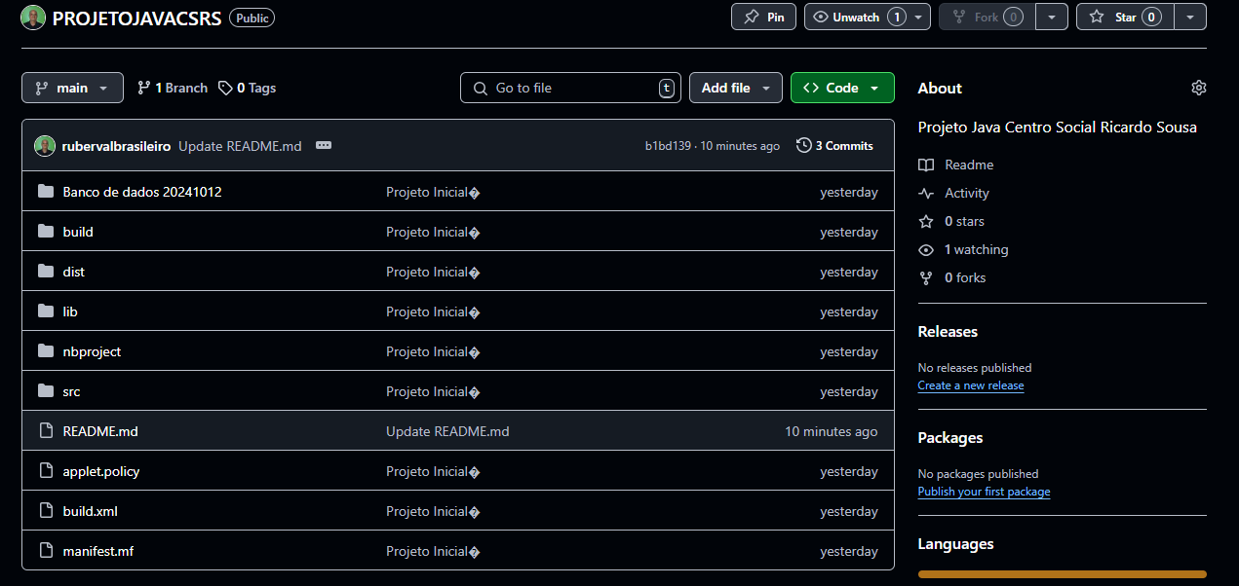

Readme